**Escola SENAI “Prof. Vicente Amato”**

**Curso de Desenvolvimento de Sistemas**

**Caroline Ayasha Santana Melo**

**Como instalar o Windows10**

**usando máquina virtual.**

**Jandira**

**2022**

**Caroline Ayasha Santana Melo**

**Como instalar o Windows10**

**usando máquina virtual.**

Relatório apresentado ao curso **de Desenvolvimento de Sistemas**, disciplina SOP, sob a orientação do Prof. Fernando Leonid, para obtenção da nota parcial ou total.

Jandira

2022

**Resumo**

O presente trabalho é sobre a instalação da versão 10 do Windows, mais concretamente mostraremos passo-a-passo como instalar um sistema operacional (Especificamente o Windows10), no virtual box. É objetivo deste trabalho facilitar o manuseio das máquinas virtuais para os novos contratados. Está organizado em 2 partes. Na parte 1, será abordada as instruções de instalação. Na segunda parte optei por abordar o que deverá ser feito após a instalação e assim sucessivamente.

**Palavras-chave: passo-a-passo, Windows10, facilitar.**

Sumário

Passo-a-passo 5

Instalação do Windows10 5

Após a Instalação 21

Instalando os adicionais do convidado 21

Criando Usuários 23

Criando uma pasta com permissão total para um determinado usuário: 24

Trocando o nome do computador: 27

Conclusão: 28

# Passo-a-passo

## Instalação do Windows10

Passo 1: Tenha o aplicativo “*Virtual box”* e um arquivo ISO instalado no seu computador

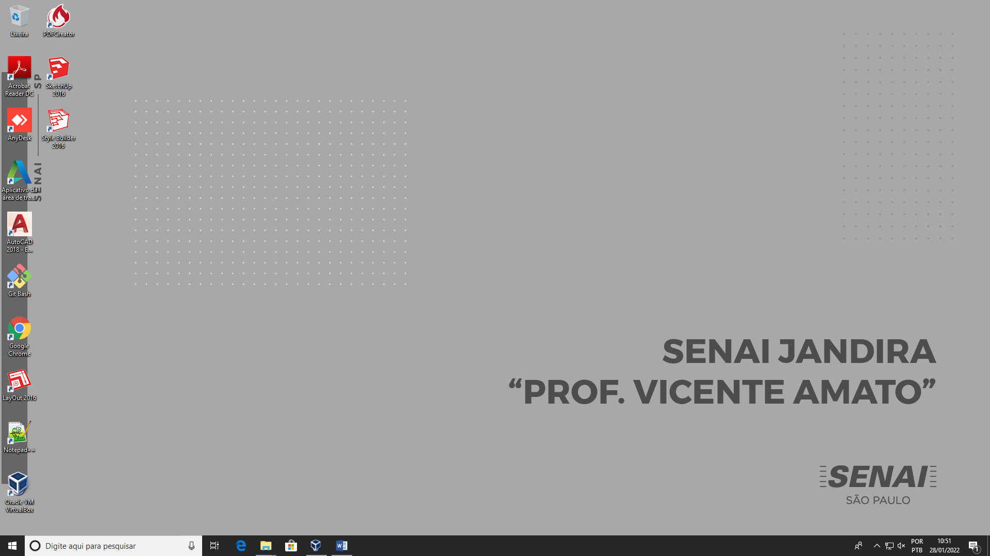



Passo 2: Abra o virtual box e clique em *NOVO*, irá aparecer essa janela onde você poderá nomear da forma que preferi e onde irá selecionar a versão que deseja instalar.

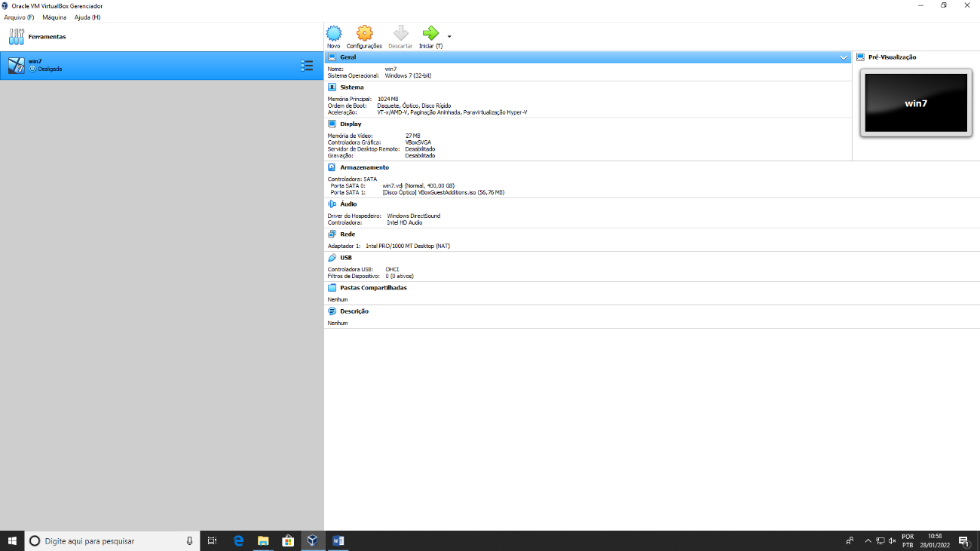

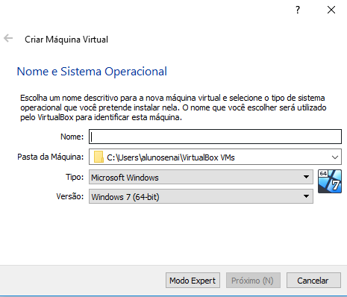

Passo 3: Após por um nome, no meu caso eu nomeei Win10, dê um clique ao lado de Versão e selecione Windows 10 (64-bit) como na foto. E clique em Próximo.

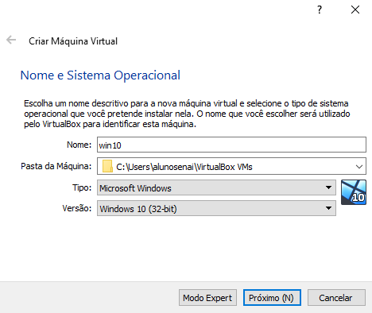

Passo 4: Caso apareça um número diferente coloque o número 2048 que é o que está na foto, após clique novamente em próximo.

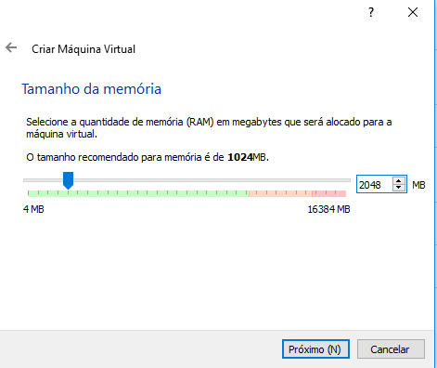

Passo 5: Certifique-se que a opção selecionada seja a: *Criar um novo disco rígido virtual agora,* caso esteja selecionada clique em *Criar*.

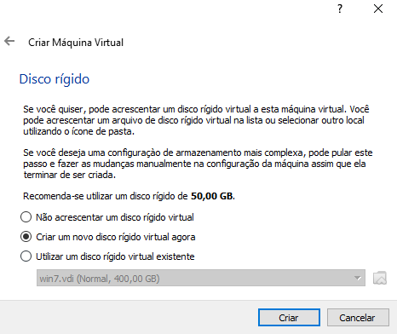

Passo 6: Selecione a opção *VDI ( VirtualBox Desk Image)* e clique em *Próximo*:

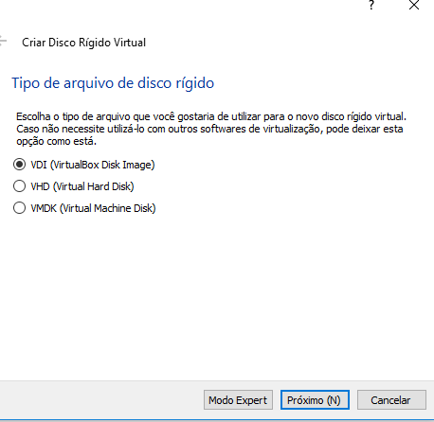

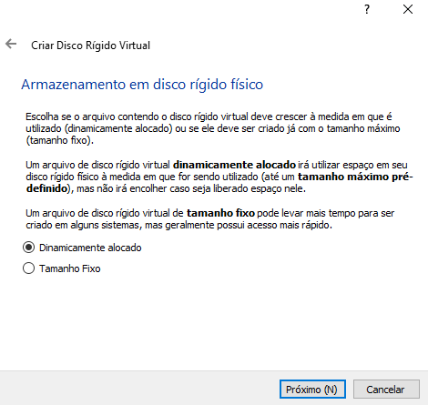Passo 7: Selecione a opção: *Dinamicamente alocado*

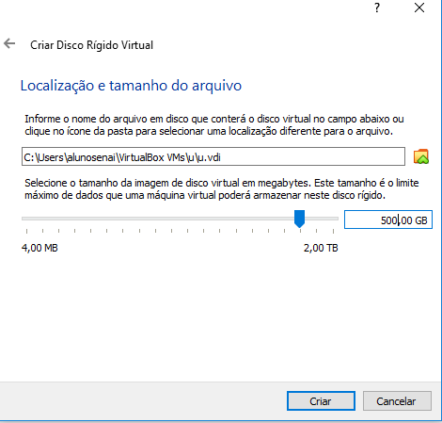Passo 8: Clique na caixinha branca e coloque 500, como na foto:

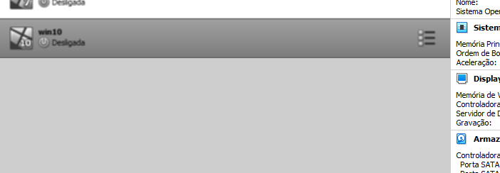Passo 9: Dê um duplo clique sobre o win10 (que é o nome que coloquei no início, caso tenha colocado um nome diferente dê um duplo clique nele.

Passo 10: Após clicar irá abrir essa janela, clique na pasta com a seta verde,

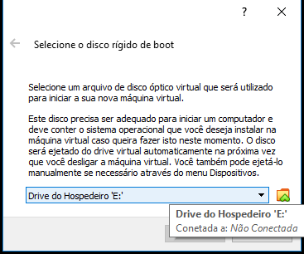como a da foto abaixo.



Passo 11: Clique em *Acrescentar* (como indicado pela seta na imagem a baixo)

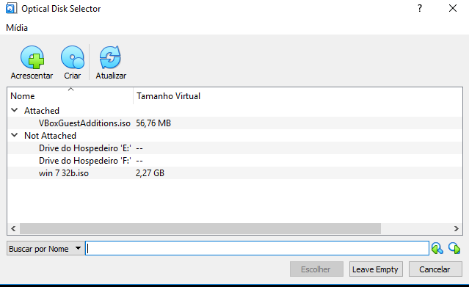

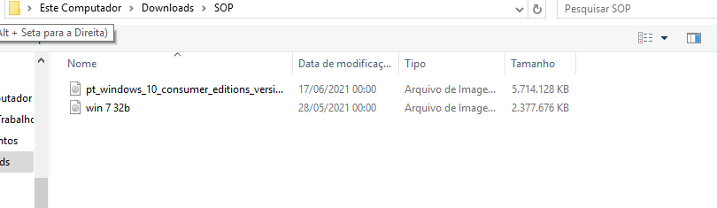Passo 12: Selecione o seu arquivo Windows 10 que você instalou lá no começo

Passo 13: Clique em Escolher:

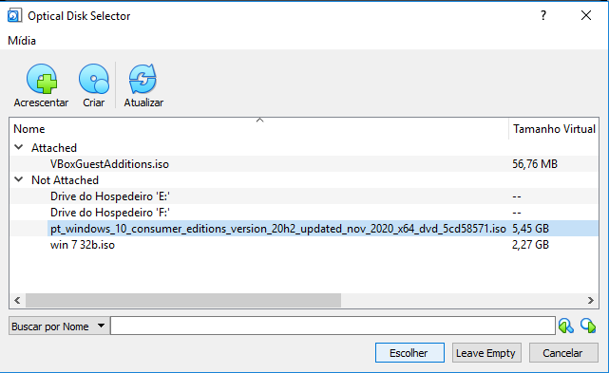

Passo 14: Aperte em *Iniciar*

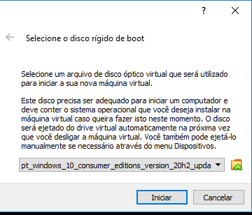

Passo 15: Configure com o idioma de sua preferência e apertem em *Avançar*

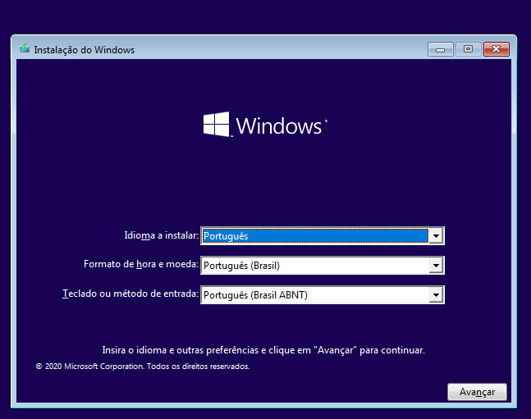

Passo 16: Aperte em *Instalar agora*  e espere alguns minutos.

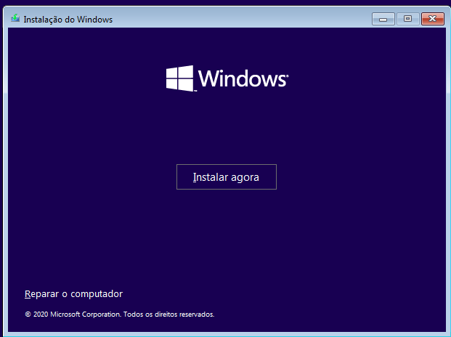

Passo 17: Ao aparecer esta janela clique em  *Não tenho a chave do produto*

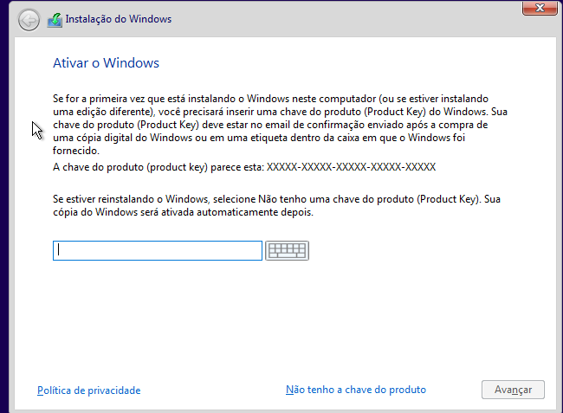

Passo 18: Certifique-se que: “*Windows 10 home” esteja* selecionado e aperte em *avançar*

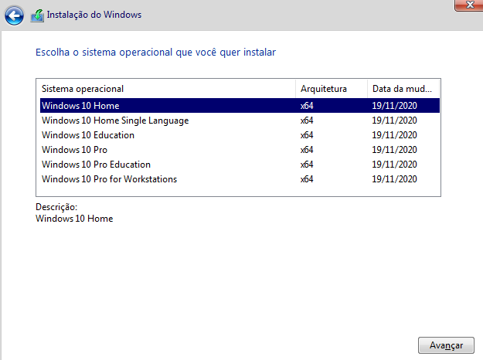

Passo 19: Aceite os termos de licença e clique em Avançar:

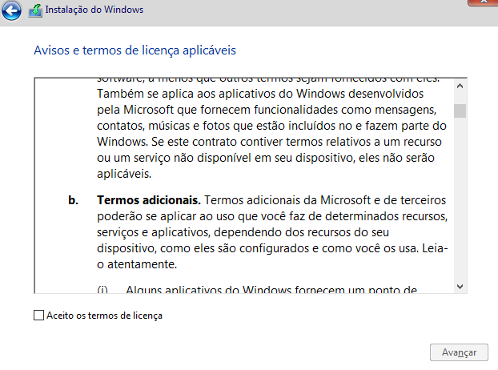

Passo 20: Selecione a opção Personalizada

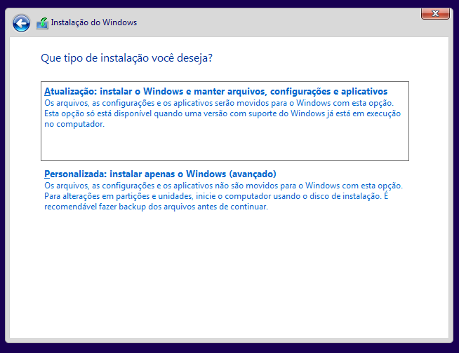

Passo 21: Aperte em novo e na caixa de texto que vai surgir digite 250000 e clique em *Aplicar.*

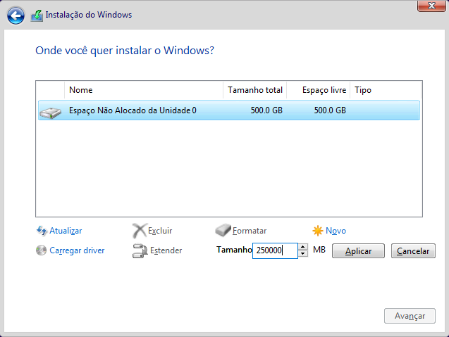

Passo 22: Irá aparecer essa mensagem clique em *OK*

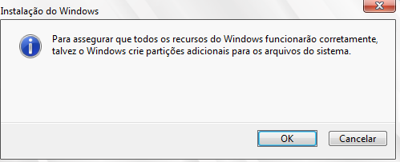

Passo 23: Clique em avançar e aguarde.

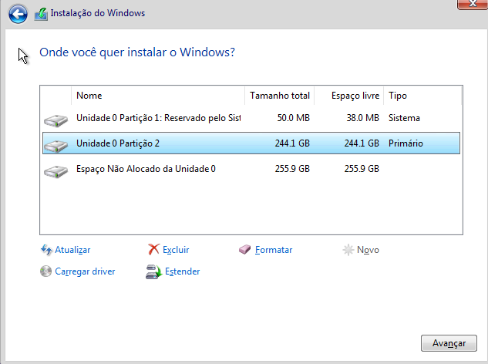

Passo 24: Aguarde até que a instalação esteja 100% completa.

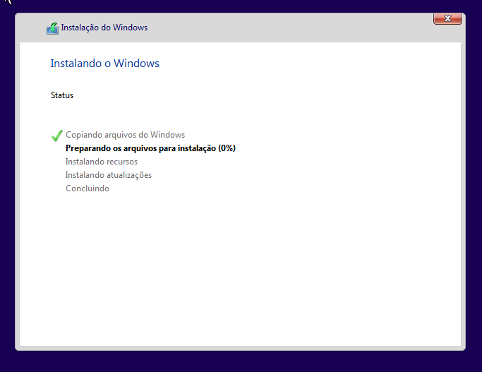

Passo 25: Selecione seu idioma de preferência e clique em *Sim.*

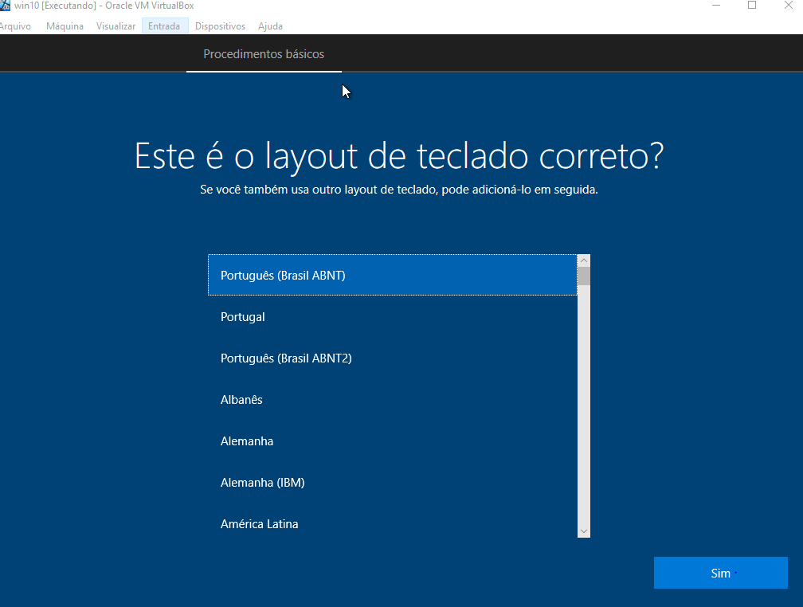

Passo 26: Clique em pular.

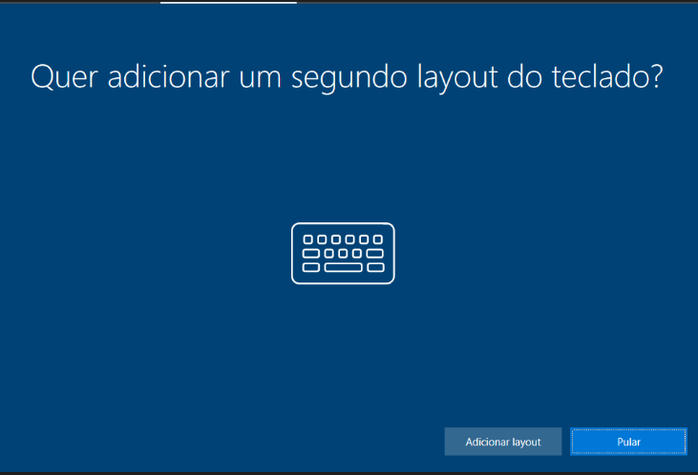

Passo 27: Se conecte a uma rede, caso não tenha internet, espere aparecer a mensagem *“ Não tenho internet”*



Passo 28: Clique em *“Continuar com a configuração limitada”*

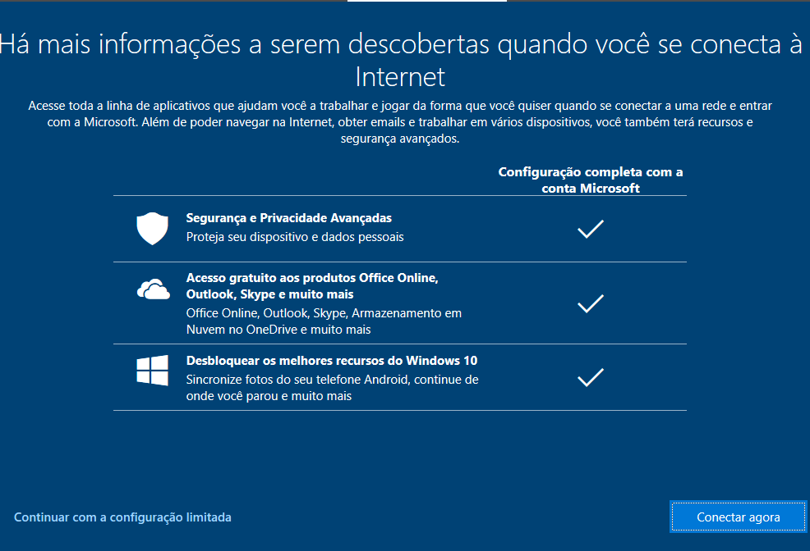Passo 29: Adicione um nome, crie uma senha, confirme sua senha e crie perguntas de segurança...

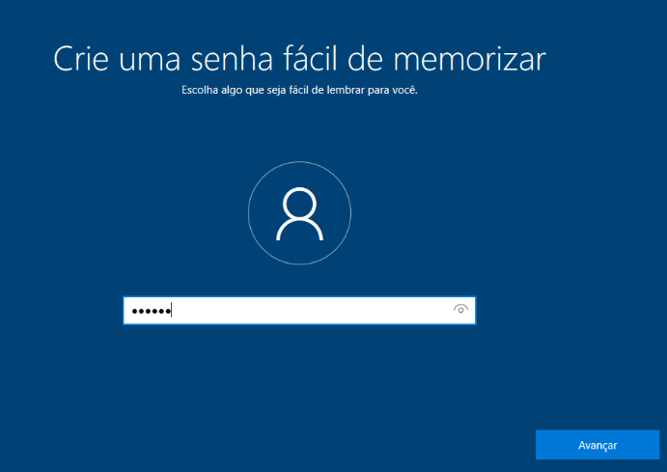

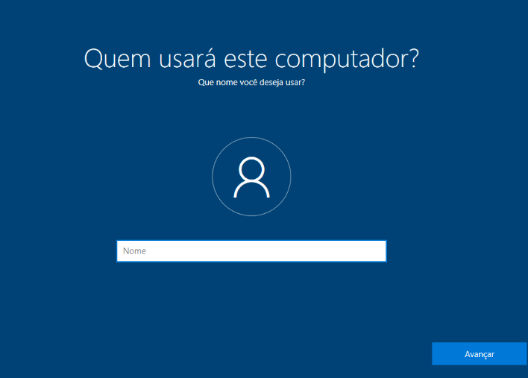

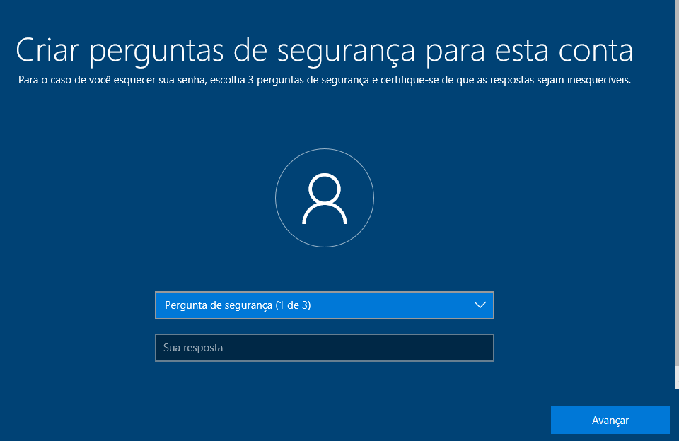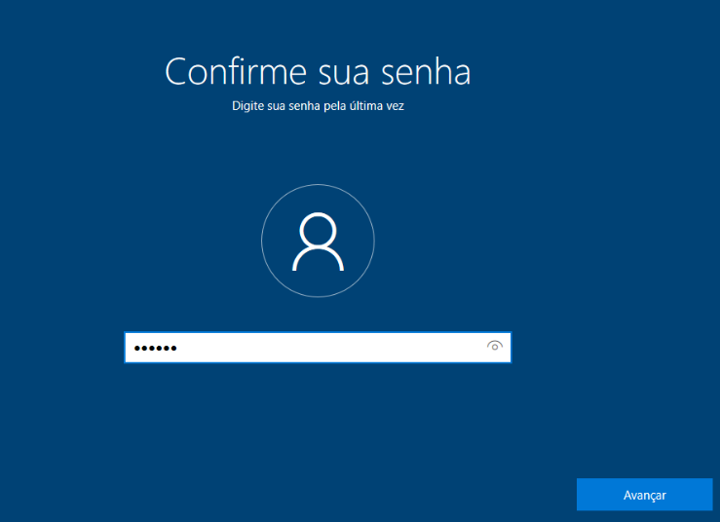

Passo 30: Configure de acordo com suas preferências.

Passo 31: Aperte em dispositivos e depois vá até em inserir imagens que é a ultima opção e aperte onde indica a seta

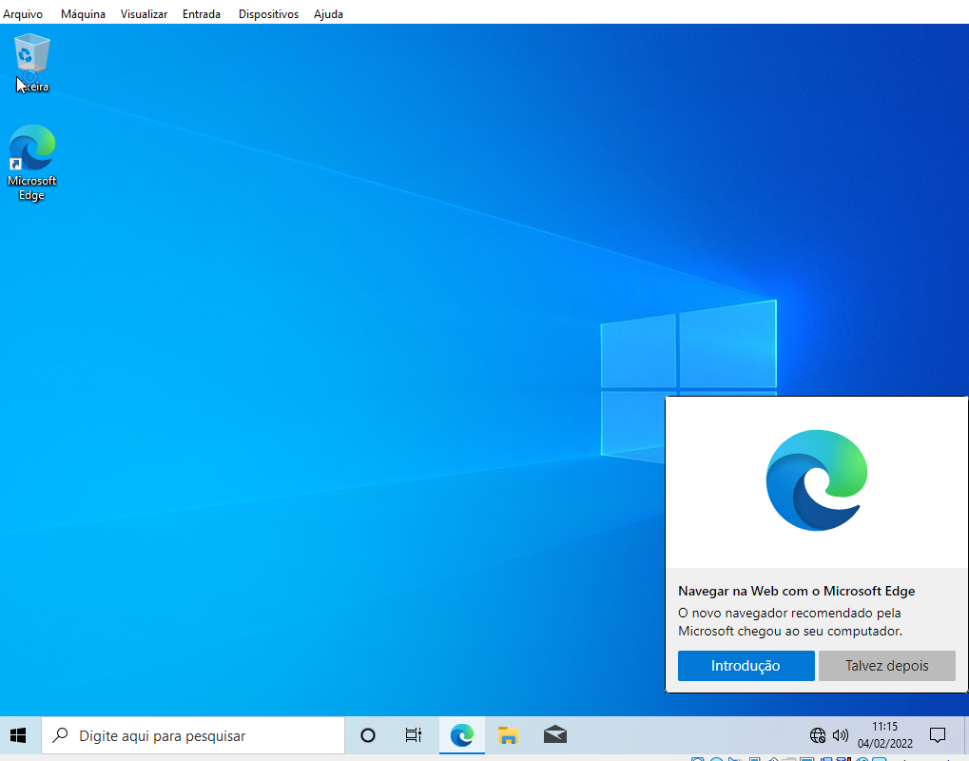

Passo 32: Vá em Este computador e clique no local indicado.

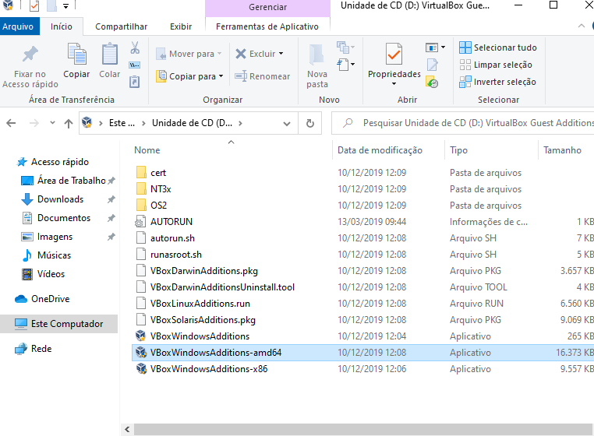

Passo 33: Aperte em next várias vezes e clique em instalar.

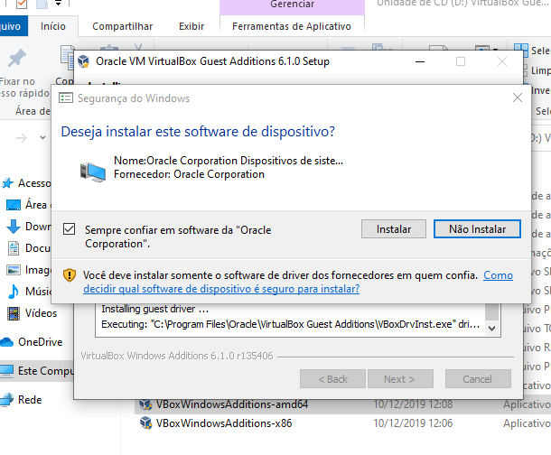

Passo 34: Aguarde e aperte em: *“Finish”* quando terminar. A máquina ira reiniciar e estará pronto para uso.

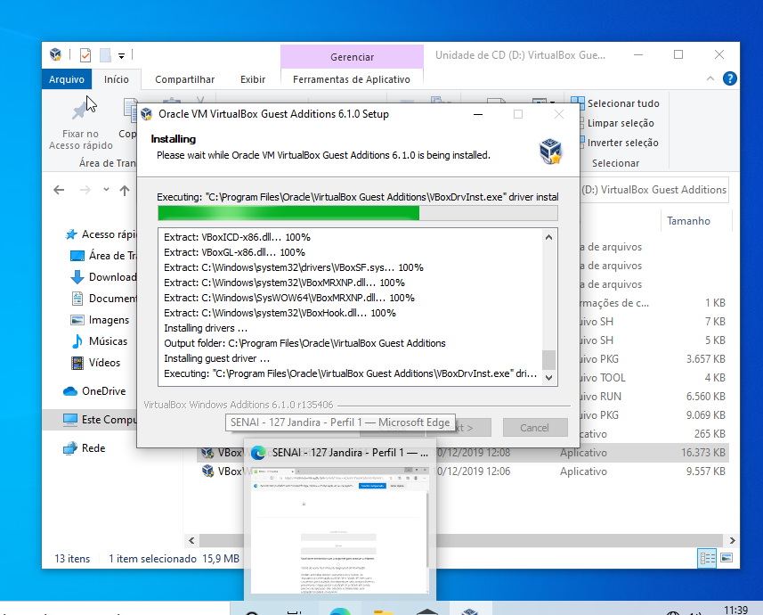

# Após a Instalação

## Instalando os adicionais do convidado

Passo 1: Clique em: Dispositivos e Inserir imagem de CD dos Adicionais para Convidado...

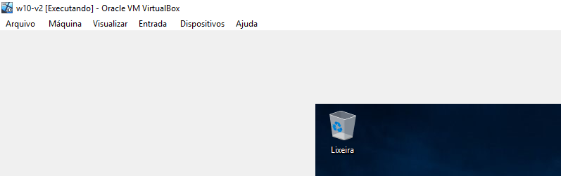

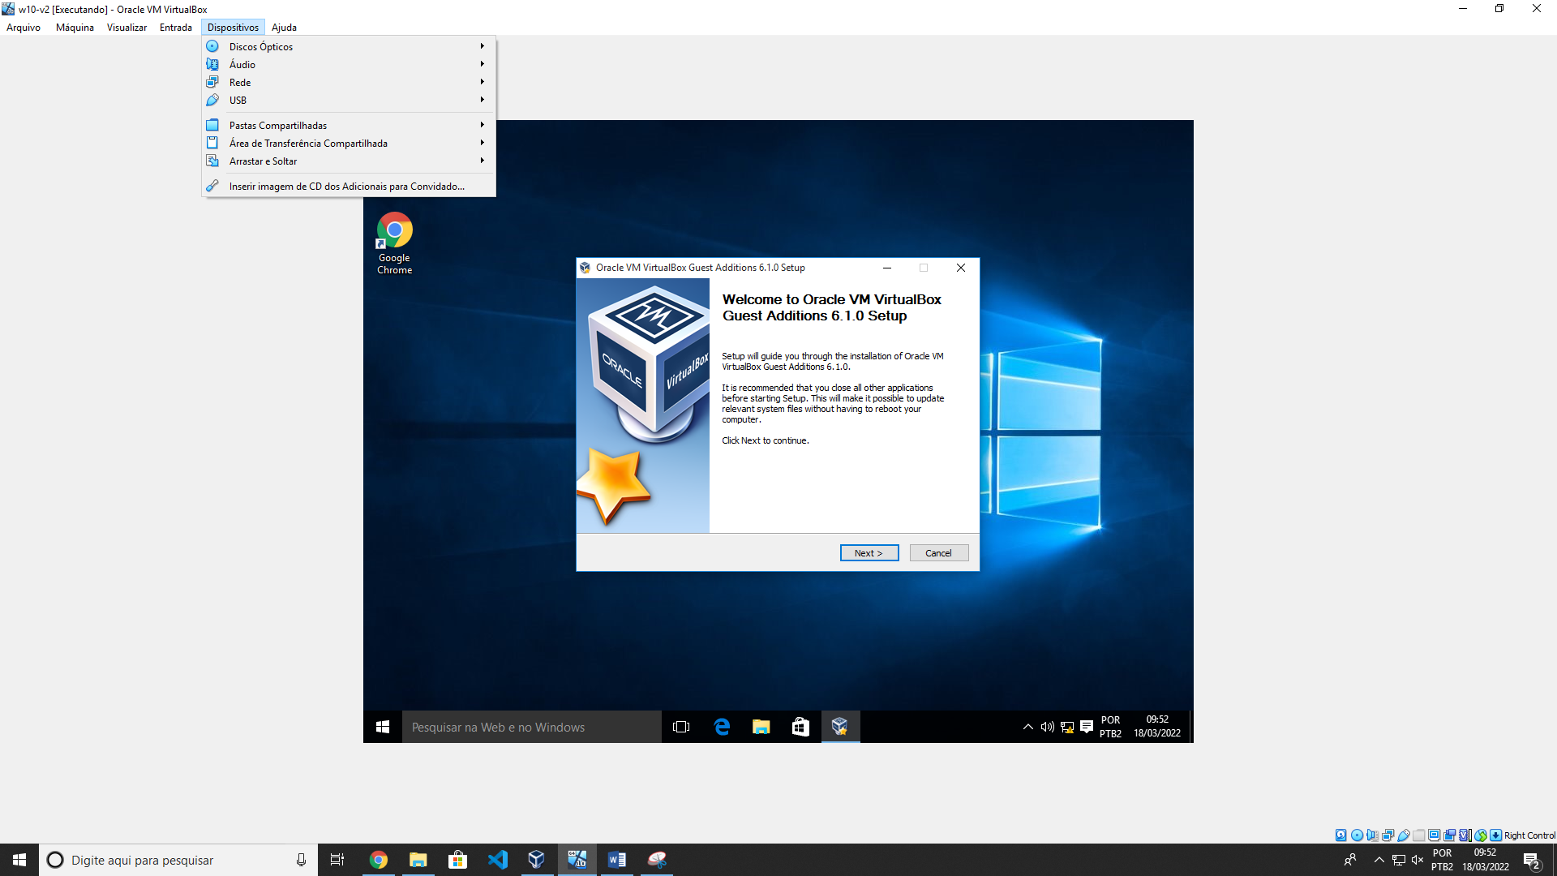

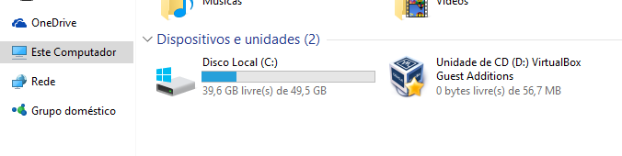Passo 2: Vá até o explorador de arquivos e Este Computador e clique no local indicado.

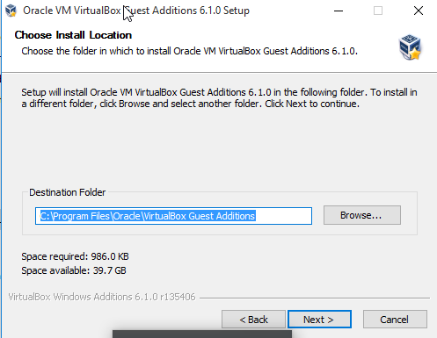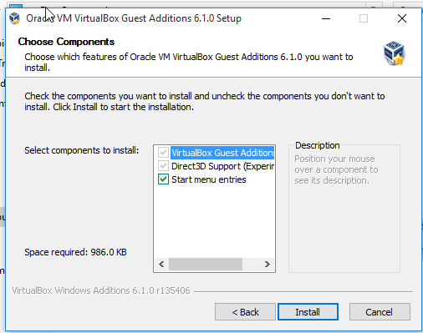Passo 3: Ao aparecer a seguinte mensagem selecione “Sim”, clique em “Next” duas vezes, por fim clique em Instalar e espere um pouco, irá aparecer uma nova mensagem precissione Instalar novamente.

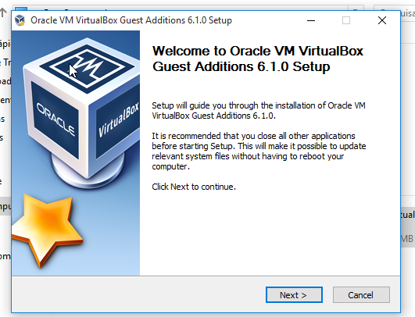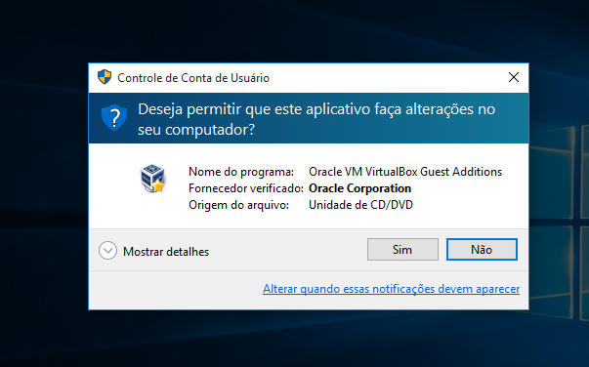

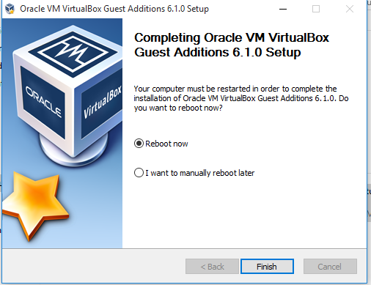Passo 4: Clique em: “Finish” e aguarde até o fim da reinicialização. E prontinho, você acaba de instalar os adicionais do convidado.



## Criando Usuários

Passo 1: Na barra de pesquisa digite “cmd” e clique no local indicado da imagem com o botão direito do mouse.

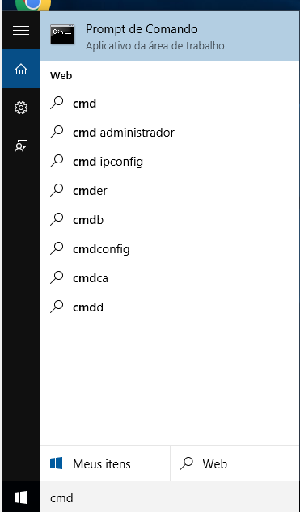

Passo 2: Clique em “Entrar como administrador” e depois em “Sim”.

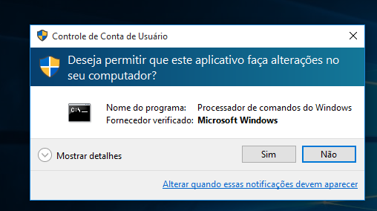

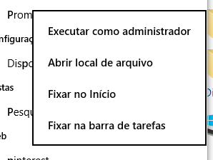

Passo 4: Escreva o seguinte comando. Sabendo que: “net user ” é o comando necessário para executar a função, “gustavo” é o nome do usuário que deseja inserir, “123” é a senha deste usuário e “/add” é a finalização do comando.

Passo 5: Para adicionar seu nome completo escreva este comando:

Passo 6: Para verificar seus dados inseridos, permissões e etc utilize este comando:

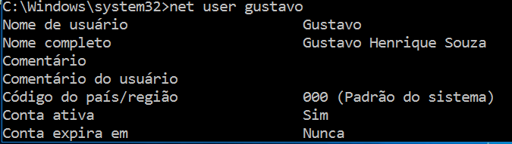

## Criando uma pasta com permissão total para um determinado usuário:

Passo 1: Abra o explorador de arquivos e crie uma nova pasta (funciona para uma pasta já existente também):

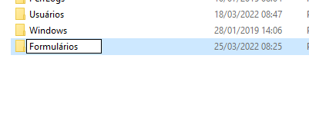

Passo 2: Clique com o botão direito sobre a pasta e abra “Propriedades”:

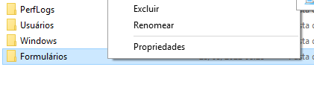

Passo 3: Vá até a aba “Segurança” e clique em “Editar”:

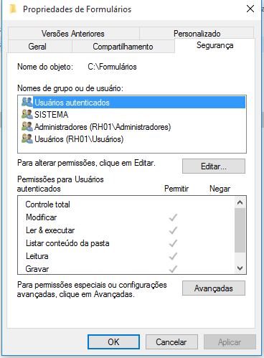

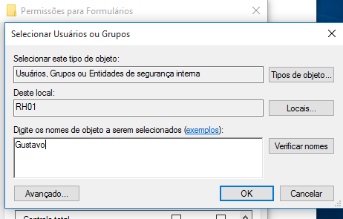Passo 4: Clique em “Adicionar”, em uma nova janela digite o nome do usuário que deseja dar permissão total e clique em “Verificar nomes” e irá aparecer o nome atual do computador junto com o nome do Usuário e ai clique em “OK”

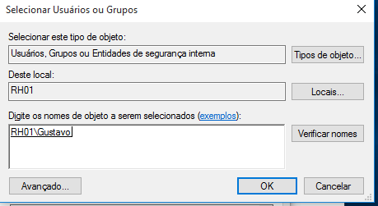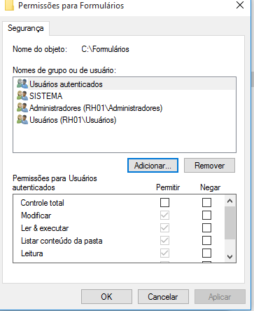

Passo 5: Agora basta selecionar “Permitir” ao lado de “Controle total” e clicar em “OK” que seu usuário escolhido irá ter total controle sobre a pasta.

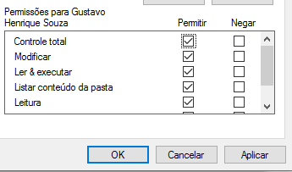

## Trocando o nome do computador:

Passo 1: Use o atalho (Windows + E) para abrir o Explorador de arquivos e vá até “Este Computador”, como no passo anterior vá até “Propriedades” e clique em “Alterar configurações”.

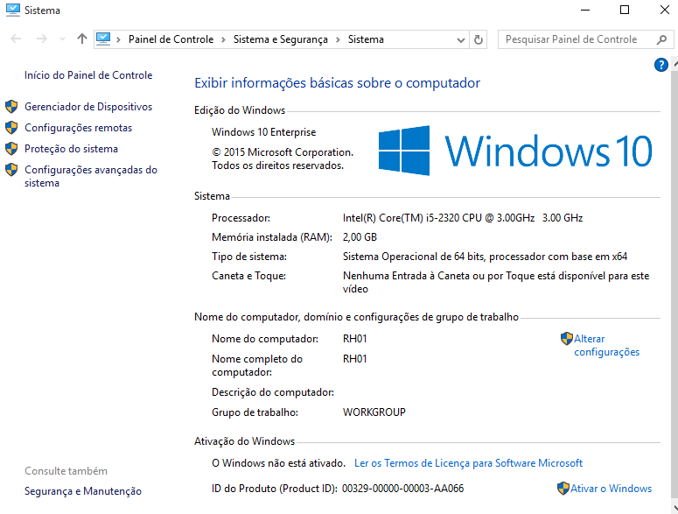

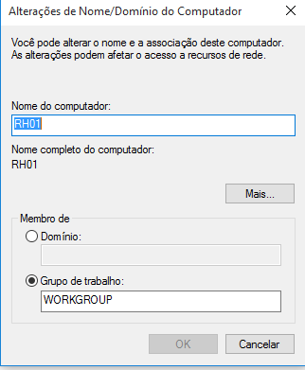Passo 2: Na janela aberta clique em “Alterar” e nomeie seu computador da forma que preferir, após clique em Ok e pronto seu pc está renomeado.

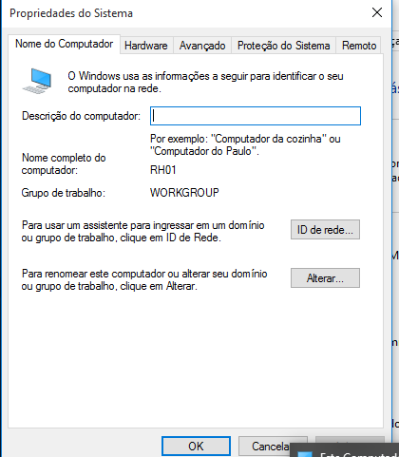

# Conclusão:

Neste trabalho foi criado um passo a passo da instalação de sistemas operacionais de código fechado e aberto, utilizando máquina virtual. Obtive o cumprimento de todos os objetivos que propostos. Este trabalho foi muito importante para a minha fixação sobre a matéria estudada, uma vez que permitiu me compreender melhor as partes que de alguma forma eu me “perdi” na explicação, além de aperfeiçoar competências de organização e comunicação da informação.